PHÒNG GIÁO DỤC VÀ ĐÀO TẠO ĐỀ KIỂM TRA HỌC KỲ II
HUYỆN CỦ CHI NĂM HỌC 2016 - 2017
MÔN VẬT LÝ - LỚP 6
ĐỀ CHÍNH THỨC
Thời gian làm bài: 45 phút
(Không kể thời gian phát đề)

Câu 1: (2đ)
- Hãy cho biết công dụng của nhiệt kế.
- Kể ra một số loại nhiệt kế thường dùng.
Câu 2: (2đ)
- Thể tích của các chất thay đổi như thế nào khi nhiệt độ tăng hay giảm?
- Trong các chất rắn, lỏng, khí , chất nào nở vì nhiệt nhiều nhất, chất nào nở vì nhiệt ít nhất?
Câu 3: (2đ)
Đường biểu diễn sự thay đổi nhiệt độ của một khối băng phiến theo thời gian như sau:
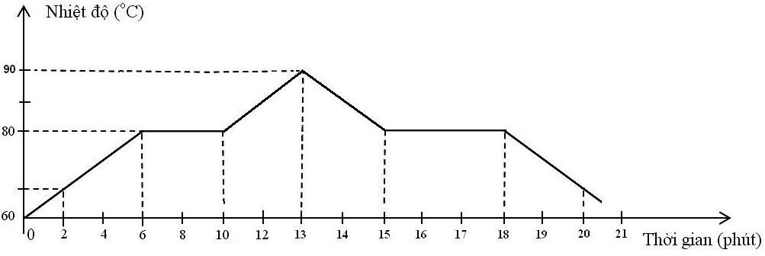
a) Băng phiến bắt đầu nóng chảy ở nhiệt độ nào?
b) Băng phiến bắt đầu đông đặc ở phút thứ mấy?
c) Trong thời gian 2 phút đầu băng phiến ở thể nào và nhiệt độ thay đổi ra sao?
d) Băng phiến ở cả thể rắn và thể lỏng trong những khoảng thời gian nào?
e) Từ phút thứ 10 đến phút thứ 15 băng phiến ở thể nào?
Câu 4: (2đ)
Hãy đổi từ ⁰C sang ⁰F
- 23,5⁰C
- − 40 ⁰C
Câu 5: (2đ)
Hãy giải thích từng trường hợp sau:
a) Vì sao bánh xe đạp bơm căng để ngoài trời nắng hay bị nổ lốp?
b) Vì sao khi đun nước ta không nên đổ nước thật đầy ấm?

……….HẾT……..

UBND HUYỆN CỦ CHI
ĐÁP ÁN KIỂM TRA HỌC KỲ II

Câu 1: (2đ)
Trả lời đúng:
- cho 1 điểm.
- Kể được từ 2 nhiệt kế cho 1 điểm.

Câu 2: (2đ)
Thể tích của các chất tăng khi nhiệt độ tăng ( 0,5đ)
Thể tích của các chất giảm khi nhiệt độ giảm. ( 0,5đ)
Chất nở vì nhiệt nhiều nhất là chất khí. ( 0,5đ)
Chất nở vì nhiệt ít nhất là chất rắn. ( 0,5đ)

Câu 3: (2đ)
Trả lời đúng:
a ) (0,5 đ)
b) (0,5 đ)
c) (0,5 đ)
d) (0,25 đ)
e) (0,25 đ)

Câu 4: (2đ)
Đổi đúng:
a) cho 1 điểm.
b) cho 1 điểm.
Câu 5: (2đ)
Giải thích đúng:
- cho 1 điểm.
- cho 1 điểm.

